МУНИЦИПАЛЬНОЕ АВТОНОМНОЕ УЧРЕЖДЕНИЕ ДОПОЛНИТЕЛЬНОГО ОБРАЗОВАНИЯ ДЕТСКАЯ МУЗЫКАЛЬНАЯ ШКОЛА ИМЕНИ Р. М. ГЛИЭРА
ВЫСШЕЙ КАТЕГОРИИ
236017 г. Калининград, ул. Огарева, 22 Тел/факс: 21-24-44; glier-school@mail.ru

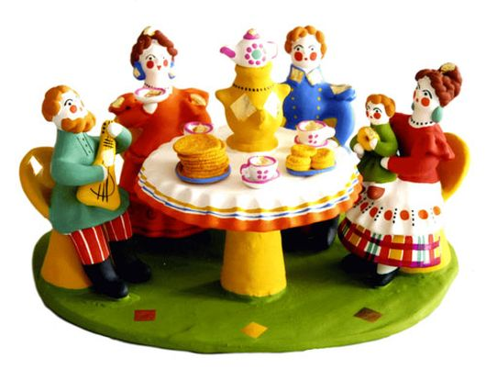
Методический материал по народному творчеству

Разработала Остапцова Т.Н.
преподаватель фольклорных дисциплин
МАУ ДО «ДМШ им. Р.М. Глиэра»

2017г.

Вступление
Мир народной игрушки разнообразен, удивителен и во многом неповторим. История русской игрушки насчитывает многие тысячелетия. С древних времен игрушка является проявлением любви взрослых к детям, средством для общения. В народной игрушке отразились представления наших древних предков о мире. С помощью игрушки ребёнку передаётся сама суть человеческих отношений и сложное мироустройство.
Утратив со временем свою обрядовую функцию, игрушки бытовали, как предмет игры, являясь необходимым элементом воспитательного процесса, с помощью которых ребенок познавал окружающий мир.
Самые разнообразные игрушки (глиняные, деревянные, соломенные, берестяные, лоскутные) являются подлинными произведениями народного искусства. Из поколения в поколение, от матери к дочери, от деда к внуку, от отца к сыну передавали мастера секреты изготовления токарных, топорных, текстильных и керамических игрушек. Бережно хранят и преумножают эти традиции мастера крупнейших центров народного творчества России – Дымково, Филимоново, Каргополя, Торжка, Сергиева Посада, Полхов-Майдана, Городца, Богородского и многих других.

Классификация народных игрушек

Глиняные игрушки
Декоративная скульптура
Музыкальные инструменты
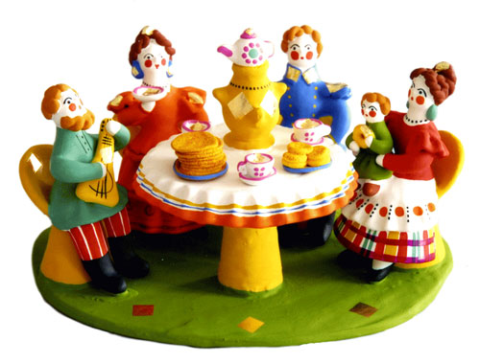
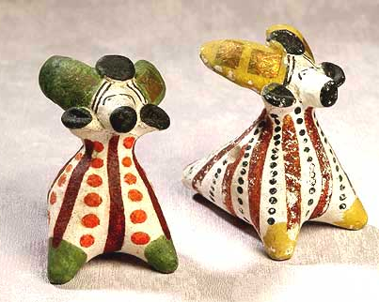
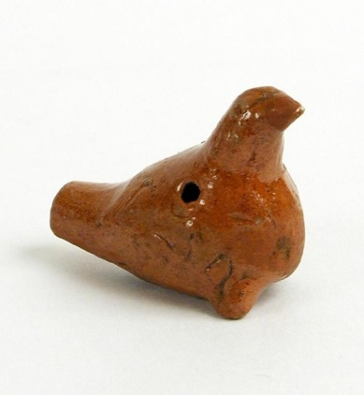
Рис.2 Дымковские свистульки
Рис.1 Дымковская игрушка

Много веков и тысячелетий существует на земле гончарство. И, наверное, столько же – глиняная игрушка, своеобразная и в чем-то загадочная область народного творчества. Из глубокой древности в двадцать первый век пронесла она искусство малых пластических форм с декоративной росписью, раскраской, орнаментальными украшениями.
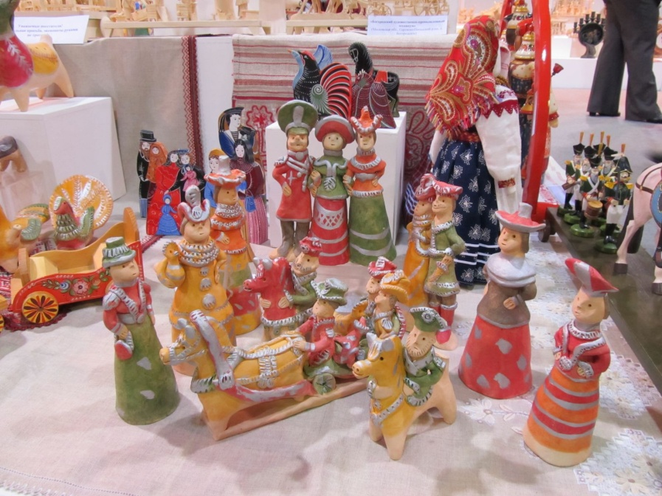
Рис.3 Ярмарка глиняных игрушек
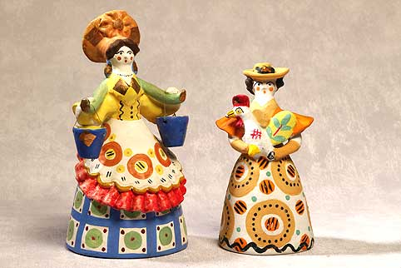
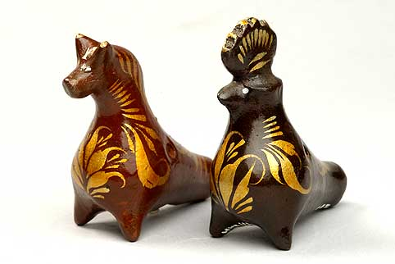
Классификация глиняной игрушки
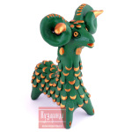
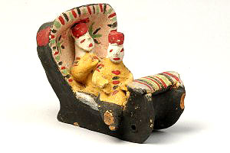
Жбанниковская (Городецкая)
(Городецкая)
Дымковская
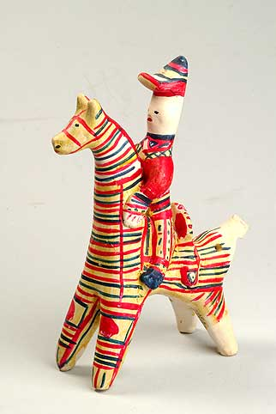
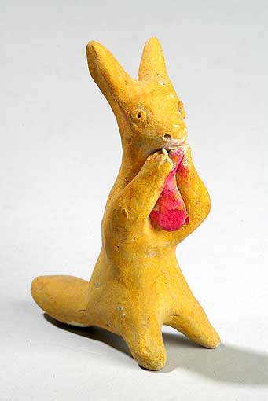
Каргопольская
Абашевская
Орловская и Курская
Филимоновская
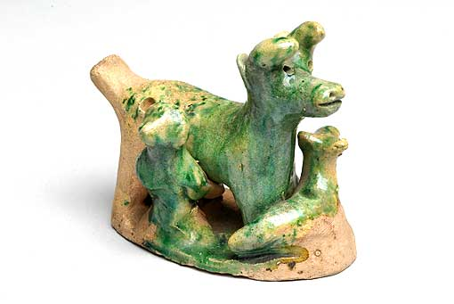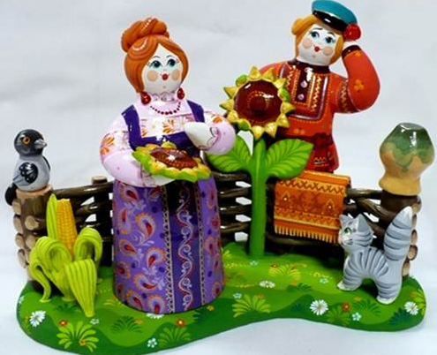
Рис.4 Глиняные игрушки
Ковровская
Скопинская
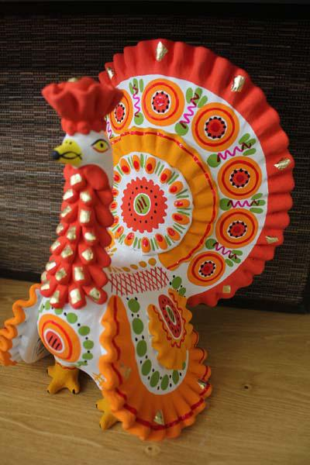
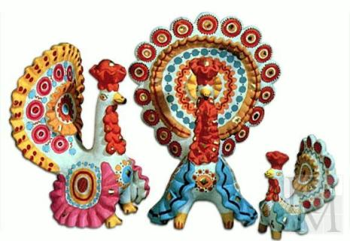
Дымковская игрушка
Среди современных русских глиняных игрушек самой большой известностью и популярностью пользуется дымковская (в прошлом вятская) игрушка. Это обобщенная, декоративная глиняная скульптура, близкая к народному примитиву: фигурки высотой в среднем 15-25 см, разукрашенные по белому фону многоцветным геометрическим орнаментом из кругов, горохов, полос, клеток, волнистых линий, яркими красками, часто с добавлением золота.
Рис.5 Индюки
Традиционными и постоянно повторяющимися в дымковской игрушке являются всадники, петухи, женские фигуры в расширяющихся книзу колоколообразных юбках и высоких головных уборах. Индюк с пышным веерообразным хвостом, конь в ярко-синих яблоках-кругах, у козла красные с золотом рога. Во всех этих наивных и красочных образах так и видятся присущие русскому народу простодушие, удаль, оптимизм, склонность к сказочной, песенной интерпретации действительности.
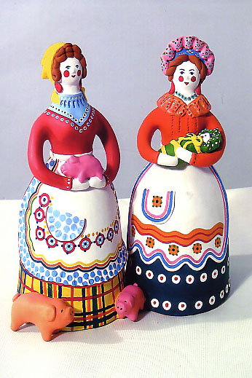
С развитием промысла появилось много сказочных, исторических и бытовых многофигурных композиций, включающих архитектуру (домики, карусели), элементы пейзажа (деревья, символизирующие лес, грядки с вилками капусты изображены в сцене «Уборка капусты») и т.д. Вместе с тем традиционный круг тем не утрачен, он помогает сохранить специфический неповторимый облик игрушек и в его пределах дает широкий простор творческой фантазии авторов.
Рис.6 Барыни
Для производства игрушки используется местная красная глина, тщательно перемешанная с мелким речным песком. Фигурки лепят по частям, свертывая нужную форму из раскатанных в блин глиняных комков. Раньше игрушки расписывали анилиновыми красителями, замешанными на яйце с квасом, используя вместо кистей палочки и перья. Использование широкой гаммы - до десяти цветов - придает дымковской игрушке особую яркость и нарядность. Значение дымковской игрушки давно уже не игровое. Это – народная декоративная скульптура.
Рис.26
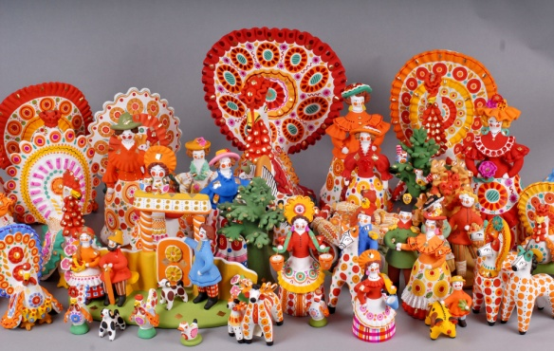
К сожалению, дымковская продукция давно утратила основные качества народной игрушки - простоту, непосредственность и дешевизну. Происхождение промысла связывалось с народным праздником «свистунья», когда по всей округе раздавались трели и свист глиняных свистулек, которых специально готовили тысячами к этому празднику. И хотя у Дымки действительно сформировалась особая пластика, однако благодаря статичности фигурок, а также их сюжетности, Дымка стала просто сувениром.

Рис.7 Дымковская игрушка

Абашевская игрушка
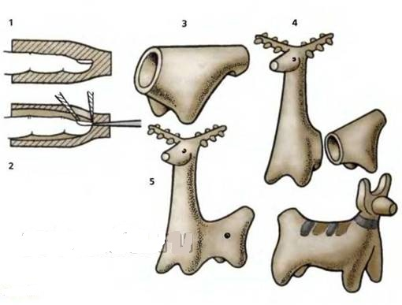
Абашевская глиняная игрушка - свистулька, дудка изготавливалась гончарами села Абашево Наровчатского уезда пензенской губернии (ныне Беднодемьяновский район). Время возникновения промысла – середина XIX века. Первоначально игрушка изготавливалась гончарами попутно для детских игр. К началу XX века «дудки» стали основной продукцией отдельных мастеров.
Рис.8 Изготовление свистульки
Рис.27 Всадники
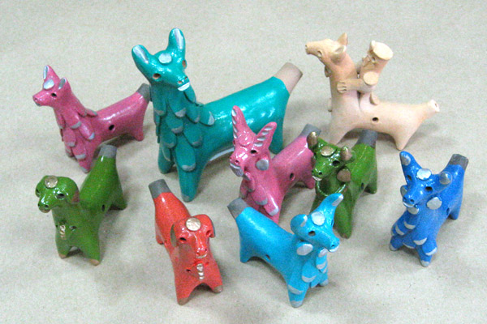
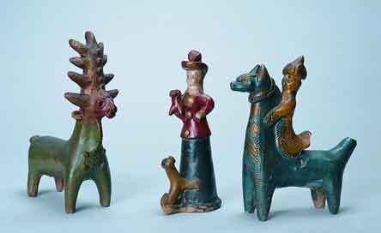
Абашевские гончарные игрушки выделялись среди других изделий подобного рода пластической выразительностью, лаконизмом скульптурного языка, образностью решения, отходом от натурализма. Отличительной особенностью почерка наиболее талантливых мастеров являлся сатирический характер части традиционных изделий: городовой со взяткой, городовой на свинье и так далее. Традиционный размер игрушки – в ладонь. «Дудки» раскрашивались масляной краской, «оживлялись» пятнами бронзы, «серебрянки». Основные мотивы изделий – домашние животные, офицеры, барыни-«дуры».
Рис.9 Абашевские дудки
Открыл Абашевскую глиняную игрушку для искусствоведов известный собиратель Н.М. Церетели (1890-1942). Он собрал первую коллекцию дудок, особо выделив талантливого мастера Л.Ф. Зоткина (1979- до 1933).
Производство игрушки развивалось внутри старинного гончарного промысла в приволжских селениях. Угасание гончарства обусловило выделение игрушки в самостоятельный промысел, который получил известность в 1930-е гг. Для абашевской игрушки характерны окраска яркими масляными красками, сложившаяся в 1930-х гг., и особые скульптурные приемы в изображении животных, нередко имеющих сказочный облик.
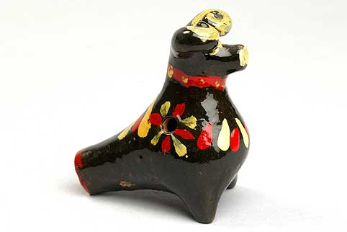
Жбанниковская игрушка (Городецкая)
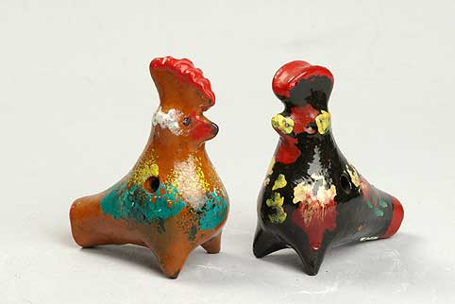
Промысел Жбанниковской игрушки возник в начале XX в в деревнях Жбанниково, Рыжухино, Ромпино и др. Городецкого района Нижегородской области. Центром изготовления глиняных игрушек традиционно считается деревня Жбанниково. Местная глиняная свистулька «дудка» получила известность в 1930-е гг., а имя мастера Лариона Трифоновича Потатуева неотделимо от городецкой глиняной свистульки. Причудливое, яркое сочетание красок в росписи Жбанниковской игрушки создается использованием темной эмалевой краски – красного, оранжевого, желтого, зеленого, синего цвета в качестве фона для тулова игрушки, по которому наносятся пятна светлых тонов. Отдельные детали фигур (рога, уши, копытца, конец хвостика, гребешки) «серебрятся» алюминиевым порошком, после чего наносятся пятна эмалевой краской другого цвета. Иногда расписывают эти игрушки «под Хохлому». Главная особенность Жбанниковских фигурок в том, что основательное туловище фигурок напоминает глиняную пирамиду на трех ногах-основах.
Рис.10 Баран
Рис.11 Петухи
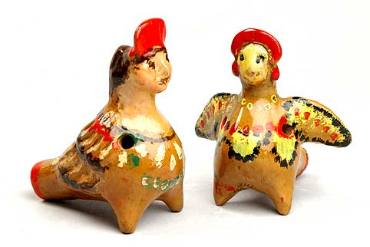
В Городце на Волге глиняные игрушки создавались мастерами с выдумкой и безукоризненым вкусом — это всевозможные лошадки, барыньки, петушки — свистушки, а также более сложные работы: копилки в виде домиков-башенок, веселых котов или рыб — русалок.
Рис.12 Птицы-сирины
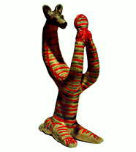
Филимоновская игрушка
Искусство мастериц из крупного центра глиняной игрушки – деревни Филимоново Одоевского района Тульской области. Филимоновские игрушки второй половины 1950-х – 1970-х годов представляют собой типичные народные творения, в которых во всей полноте и чистоте отразились традиционное мировоззрение и эстетические идеалы русского крестьянства.
Рис.13 Жираф
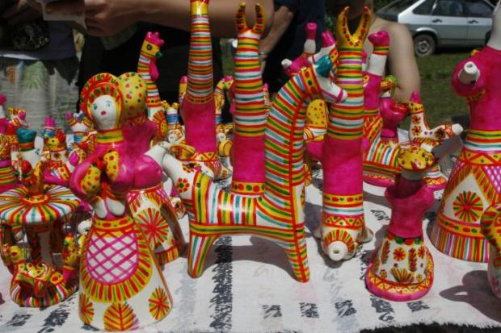
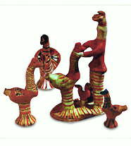
Высокие барыни в широких юбках колоколом, с осиными талиями и несоразмерно маленькими головками, всадники на причудливых лошадях, похожих на жирафов, фантастические полосатые звери сразу привлекли к себе внимание посетителей. Необычные яркие игрушки, украшенные геометрическими узорами малинового, желтого, синего и зеленого цвета, очень отличались от уже широко известных дымковских барынь, водоносок и всадников. Они стали откровением не только для многих любителей русского искусства, но и для большинства специалистов. В их силуэтах, формах, орнаменте прослеживается тысячелетняя традиция. Они очень похожи на глиняные фигуры X - XI веков, найденные археологами при раскопках в Киеве. Но, пожалуй, больше всего филимоновские игрушки напоминают и по лепке, и по росписи древнегреческую терракотовую скульптуру.
Рис.14 Филимоновская игрушка

Рис.15 Филимоновская игрушка

Каргопольская игрушка
Глиняные игрушки делали в России во многих городах и селах, но Каргопольские никогда с другими не спутаешь. Похожие фигурки людей, птиц и животных в этих местах лепили еще до нашей эры. Очень долго местные мастера-игрушечники работали, используя сюжеты и технологию старинных мастеров. Издавна такие игрушки лепились зачастую по частям из красножгущейся глины. Вначале создавали основу – торс и голову, затем к ней добавляли скатанные калачиком руки, прикреплялись шляпки, и украшались различными деталями, а сами места крепления – сглаживали.
Рис.16 Свистулька
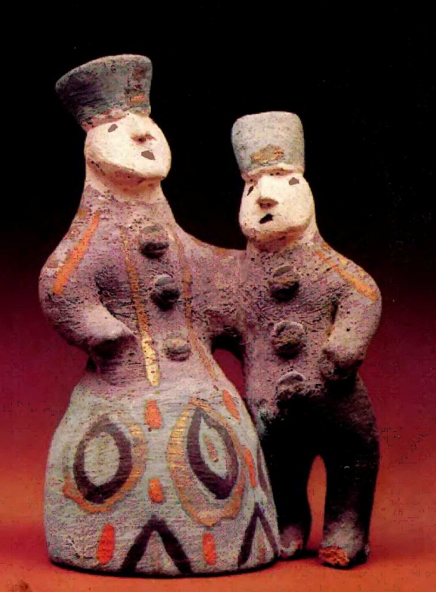
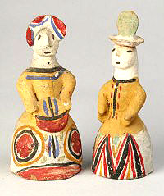
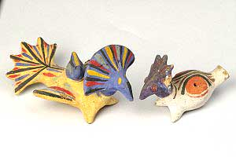
Кровная связь с земледельческой культурой в какой-то степени объясняет и определенную архаичность форм каргопольской игрушки, ее особое место среди народных глиняных игрушек. Основной отличительной чертой среди подобных выявляется то, что каргопольские игрушки «очеловечены». Это могут быть бараны, козлы, медведи, что носят посуду, или играют на различных музыкальных инструментах.

Рис.17 Каргопольская игрушка
Рис.36 Каргопольская игрушка

Орловская и Курская игрушка
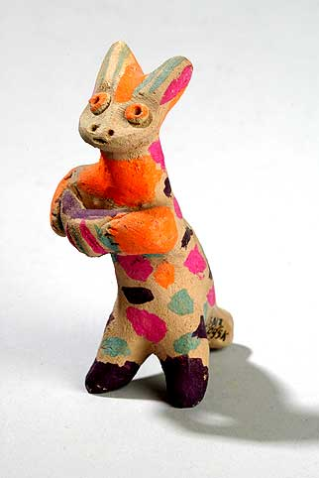
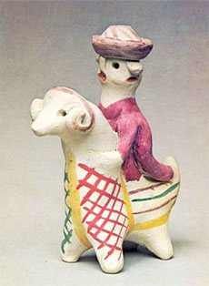
Ни курские глиняные свистульки, сделанные в 1930-е годы, ни игрушки орловских мастериц 1960-х годов, внешним обликом не свидетельствуют о времени своего создания. Несмотря на какие-то новые детали, это исконные символы крестьянского творчества, в которых продолжают воплощаться древние традиции. Самое раннее упоминание о промысле встречается в газете «Орловские губернские ведомости» за 1866 год: «Горшечное производство в… Плешково Ливенского уезда»; в «Указателе промыслов по Орловской губернии» за 1880 год сказано: «Промысел давний». Фигурки, вылепленные мастерицами, представляют собой излюбленные крестьянские персонажи – барыни, всадники, коровы, петухи.
Рис.19 Орловская игрушка

Рис.18 Курская игрушка

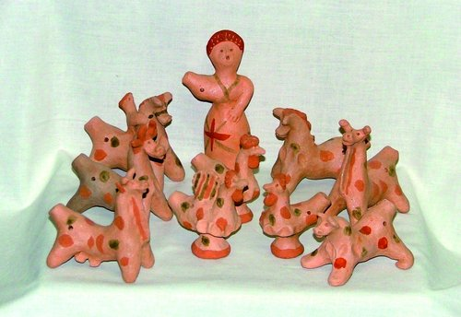
Игрушки выглядят так архаично, словно перед тобой древние археологические находки. Манера их исполнения несколько грубовата, формы - округлые, мягкие, с нечетким, как бы оплывшим, контуром.
По рассказам старожилов, свистульки изготавливали в Кожле с незапамятных времен, делали их многие, поэтому на местных воскресных базарах и ярмарках (их было пять в году) продать игрушки было трудно. Излюбленные цвета курских мастериц – самые активные: синий, красный, желтый, зеленый. Из красных оттенков особым предпочтением пользуется малиновый. Независимо от времени создания, все эти игрушки по существу своего изобразительного языка относятся к характерным крестьянским произведениям, которые обычно называют «крестьянским примитивом».
Рис.20 Плешковские свистульки

Скопинская игрушка
Заслуженную славу и известность городу Скопину, расположенному на юге Рязанской области, на левом берегу реки Верды, принесли оригинальные декоративные керамические сосуды, известные со второй половины XIX века и представляющие главное направление деятельности современного скопинского промысла. Игрушка Скопина представлена, в основном, выразительными фигурками животных, среди которых больше всего медведей и всадников – «солдат». Реже встречаются композиции на подставочках, очевидно, предназначенные скорее для украшения комодов, чем для игры детей.
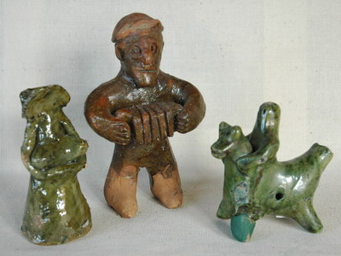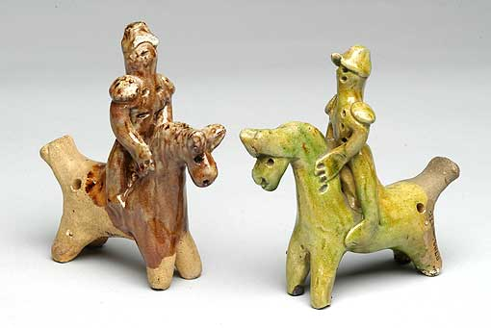
Рис.21 Мужик с гармошкой, Барыня и всадники-свистульки

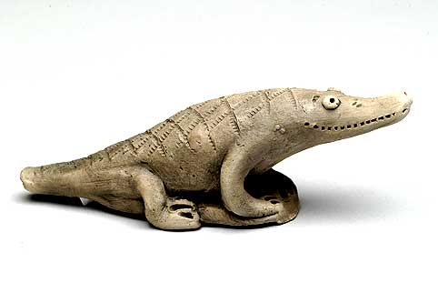
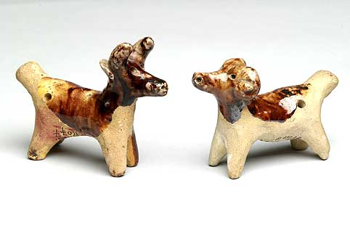
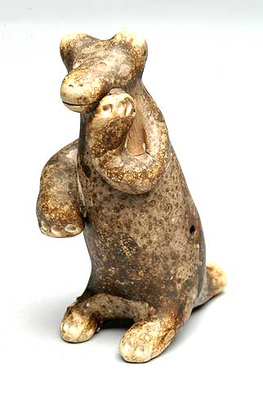
Основные персонажи, включающие домашних животных и птиц, медведя, всадников и барынь, типичны для любой народной игрушки. Но в Скопине, как и повсюду, сложились чисто местные приемы компоновки фигурок, их лепки, декоративного оформления. Скопинская игрушка своеобразна и оригинальна, их не спутаешь с другими.
Рис.22 Скопинская игрушка

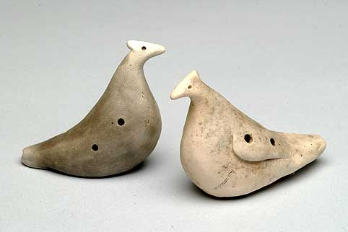
Особенно хороши дымчато-серые задымленные птицы. Мастерицы также пробуют украшать игрушки обваркой, применяя разные составы (мука, молоко, квас, и даже пиво), чтобы варьировать цвет (от светло-бежевого до красно-коричневого).
Рис.23 Скопинская птицы-свистульки

Ковровская игрушка
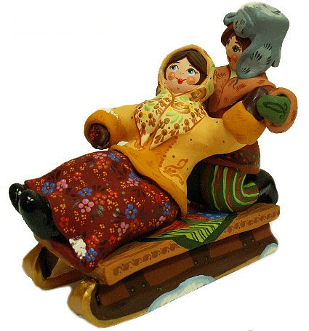
Ковровская игрушка родилась во Владимирской области (Ковровский уезд) на берегах реки Клязьмы, богатой месторождениями уникального природного материала - красной и голубой глины, где широко развивался гончарный промысел. Наряду с глиняной посудой мастера изготавливали традиционные фигурки - свистульки животных, птиц и зверей. Изделия мастеров-игрушечников отображали простолюдинов и многообразные сценки их русского быта, а также персонажи русских сказок.
Рис.24 Парочка
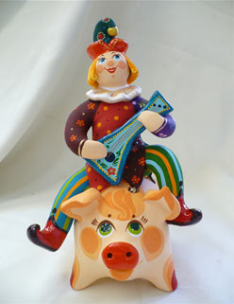
Во второй половине XIX века гончарный промысел на территории Ковровского уезда получил новое развитие. В этот период, как и в прежние времена, глиняная игрушка изготавливалась небольшими партиями и предназначалась для удовлетворения невзыскательных вкусов крестьян или городских мещан. Ныне, на рубеже XX-XXI веков, традиционное ремесло возродилось в новом качестве. Наличие сырья, исторически обусловленная потребность в возвращении к истокам родной культуры - таковы предпосылки этого явления.
Рис.25 Ванька
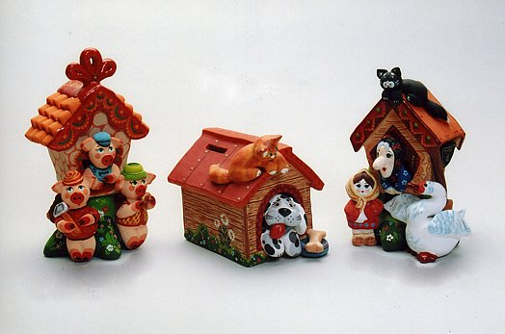
Красочность, самобытность, тщательная проработка деталей и утонченная роспись ковровских игрушек дала им новую жизнь. В настоящее время она заслуженно встала в один ряд с лучшими художественными промыслами России.
Рис.26 Ковровские домики

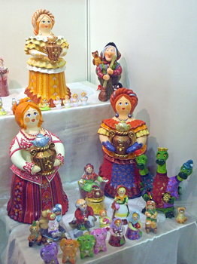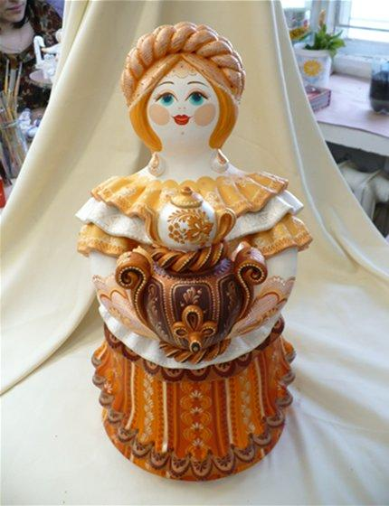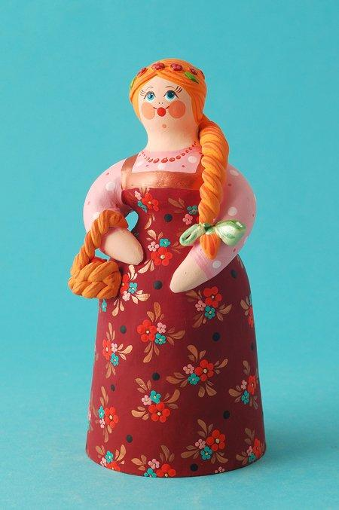
Рис.27 Ковровские барышни-колокольчики

Заключение
«Многие сегодня пытаются найти истоки своей культуры, свои корни в надежде обрести будущее, сохранив при этом свое национальное достоинство. Духовное возрождение народного искусства поможет нам на этом нелегком пути» (народный мастер Н. Фролова).
Со временем изменялись и совершенствовались приемы изготовления игрушек, но сохранялись и развивались местные художественные традиции, которые заложили основу промысловых центров изготовления игрушек. Мастерство передавалось по семейной традиции из поколения в поколение. От новых мастеров не требовалось заново создавать образ, а лишь улучшить традиционные формы игрушек, сделать их занимательнее, не отступая от принятых норм. В дореволюционной России сложилось несколько промысловых центров изготовления игрушек и многие из них, к счастью, сохранились. Все они имеют характерные отличительные особенности, что связано с культурой и местными традициями тех мест, где зарождался промысел. Несмотря на то, что современная народная игрушка уже не отвечает своим первоначальным функциям, исчезла из игры детей, она остается ярким явлением декоративно-прикладного искусства, как обще- признанный сувенир и поныне служит украшением современного интерьера.
Искусство игрушки народ сохранил и пронес сквозь века, казалось бы, в почти неизменных и в то же время всегда новых формах. Отшлифованные многими поколениями художественные особенности традиционной игрушки – лаконизм и компактность лепной и резной формы, гармония ее с содержанием образа, точность и предельная выразительность деталей, импровизация в росписи – не перестанут восхищать и служить образцом подлинного мастерства. Эти черты принципиально родственны поискам современного стиля в декоративно-прикладном искусстве. Поэтому сегодня интерес к народной глиняной игрушке вызван не только ее ценностью как музейного экспоната. Она близка своим художественным содержанием – поэтичностью, меткостью выраженных характеров, остроумной шуткой, чувством радости и полноты жизни. И в музеях, и в современном интерьере – неизменно веселые фигурки всюду являются воплощением живой связи времен и жизненных сил народного искусства.
«В народной игрушке скрыт феномен долговечности. Проходят годы, десятилетия, века, а народная игрушка живет до сих пор. Она расцветала, умирала, возрождалась, менялась, превращалась в сувенир, экзотику, но продолжала жить. И она оживает каждый раз, когда ее берут в руки дети. Она до сих пор вызывает неподдельный интерес детей (и взрослых тоже), глядя на нее, у всех без исключения возникает желание взять ее в руки, поиграть с ней, иметь ее рядом или сделать такую же. Народную игрушку любят за ее простоту и доступность, она дарит радость и тепло человеческих добрых рук, в ней скрыта незамысловатая душевная мелодия. Народная игрушка учит знать свои корни, она является «потешной копилкой народной памяти». Любите народную игрушку, старайтесь узнать о ней больше, прикоснитесь к ней и она подарит вам радость!» Н. Абрамычева (из публикаций в газете «Интеллект и творчество», 2011 г.)
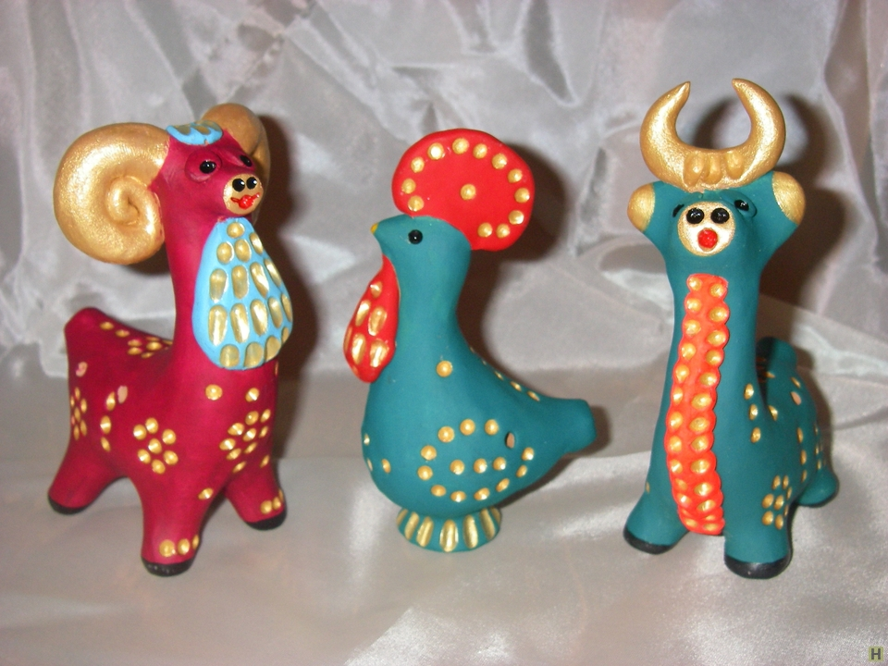
Рис.28 Глиняные свистульки руками детей

Список использованной литературы:
- Абрамычева Н. «Интеллект и творчество», 2011.
- Бардина Р.А. Изделия народных художественных промыслов и сувениры. — М.: Высшая школа, 1986.
- Блинов Г.М. Чудо-кони, чудо-птицы. Рассказы о русской народной игрушке. — М.: Детская литература, 1977.
- Дайн Г.Л. Русская игрушка. М.; «Советская Россия».1987.
- Каплан Н.И., Митлянская Т.Б. Народные художественные промыслы. — М.: Высшая школа, 1980.
- Можаева Е., Хейфиц А. Матрешка. — М.: Советская Россия, 1969.
- Орловский Э.И. Изделия народных художественных промыслов. — Л.: Лениздат, 1974.
- Попова О.С., Каплан Н.И. Русские художественные промыслы. — М.: Знание, 1984.
- Традиционная глиняная игрушка Русского Севера. Составитель А. Г. Кулешов. - М.: 2009.

Иллюстрации:
- Сканированные фотографии из вышеуказанной литературы
- http://podelki-shop.ru/wp-content/uploads/2012/09/rusderigr-2-150x300.jpg
- http://daypic.ru/wp-content/uploads/2012/08/2636-700x468.jpg
- http://podelki-shop.ru/wp-content/uploads/2012/09/rusderigr-4.jpg
- http://www.ceramicportal.ru/uploads/images/Book3/28.jpg
- http://www.ceramicportal.ru/uploads/images/Book3/1.jpg
- http://www.musobl.divo.ru/collection/igr_dimkkoss6.jpg
- http://www.musobl.divo.ru/collection/igr_jbanvesel.jpg
- http://www.musobl.divo.ru/collection/igr_kargdrujinin3.jpg
- http://www.musobl.divo.ru/collection/igr_filimkarpai.jpg
- http://www.musobl.divo.ru/collection/igr_orlov5.jpg
- http://www.musobl.divo.ru/collection/igr_skopin1.jpg
- http://www.musobl.divo.ru/collection/igr_jbansirot1.jpg
- http://www.musobl.divo.ru/collection/igr_jbantimof2.jpg
- http://www.musobl.divo.ru/collection/igr_jbantimof3.jpg
- http://www.musobl.divo.ru/collection/igr_kargdrujinin5.jpg
- http://www.musobl.divo.ru/collection/igr_kargdrujinin2.jpg
- http://cs9424.vk.me/u38379225/105455043/x_0ec911d1.jpg
- http://cs9424.vk.me/u38379225/105455043/x_83a5724f.jpg
- http://cs9424.vk.me/u38379225/105455043/x_b0f29053.jpg
- http://glina.teploruk.ru/netcat_files/Image/kovrovskaya.jpg
- http://glina.teploruk.ru/netcat_files/Image/orlovskaya.jpg
- http://cs9424.vk.me/u38379225/105455043/x_d93f3e52.jpg
- http://www.orelsh.ru/webroot/img/pictures/6455bdc96e6a7839635b2a0f94d.jpg
- http://www.musobl.divo.ru/collection/igr_orlov10.jpg
- http://www.musobl.divo.ru/collection/igr_skopin2.jpg
- http://www.musobl.divo.ru/collection/igr_skopin7.jpg
- http://snp-kukla.ucoz.ru/_ph/150/2/100419539.jpg
- http://snp-kukla.ucoz.ru/_ph/150/902319235.jpg
- http://snp-kukla.ucoz.ru/_ph/150/304884293.jpg

